##Меню "Опции"
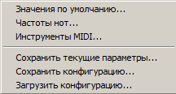
- Позволяет задать различные параметры программы, сохранять и загружать их в/из INI-файлов.
- Позволяет задать различные параметры программы, сохранять и загружать их в/из INI-файлов.
Позволяет задать различные параметры программы, сохранять и загружать их в/из INI-файлов.
Содержит следующие пункты:
«Значения по умолчанию»
«Частоты нот»
«Инструменты MIDI»
«Сохранить текущие параметры»
«Сохранить конфигурацию»
«Загрузить конфигурацию»

#mnuoptions

